6. ОДНОМЕРНЫЕ МАССИВЫ (ВЕКТОРЫ )
6.6. Дан вектор D(n).
6.6.1. Разделить элементы вектора с четными номерами на произвольоe число b ≠ 0;
6.6.2. Элементы с четными номерами разделить на n;
6.6.3. То же , что в пункте 6.6.2 , но при нечетном n последний элемент положить равным n;
6.6.4. Циклически сдвинуть элементы вектора на два разряда вправо;
6.6.5. Заменить элементы равные нулю на k;
6.6.6. Циклически сдвинуть элементы вектора на два разряда влево;
6.6.7. Определить сумму элементов вектора с номерами от k до m (k< m < n );
6.6.8. Элементы вектора с нечетными номерами умножить на произвольное число k;
6.6.9. Сдвинуть элементы вектора B на две позиции вправо, заменив первые два нулями;
6.6.10. Сдвинуть на три позиции влево, заменив последние три единицами.
6.7. Дан вектор X(n). Определить max {P,D} , где
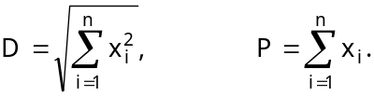
6.8. Дан вектор X (3). Вычислить
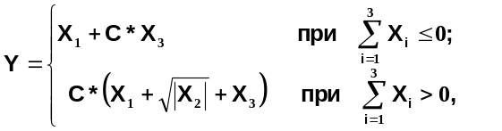
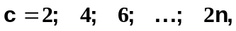 n- натуральное число.
6.9. Образовать вектор , K - целое, положительное число.
6.10. Образовать вектор D(m) из целых четных чисел, начиная с ближайшего целого, четного, большего k.
6.11. Образовать вектор 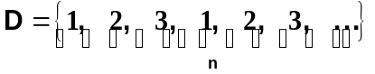, n ≤ 21 . Напечатать этот вектор в строку.
6.12. Образовать вектор 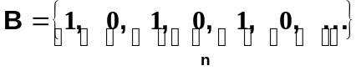 , n ≤ 20.
6.13. Образовать вектор 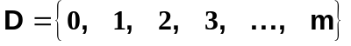, где m - произвольное натуральное число.
6.14. В векторе В(n) найти произведение элементов, с номерами, кратными пяти.
6.15. В векторе B(20) найти сумму элементов с номерами 1,2,7,9,16.
6.16. Элементы вектора D(n) с номерами, равными степени двойки умножить на k.
6.17. Первые пять элементов вектора D(n) сложить с последними пятью элементами этого же вектора.
6.18. Элементы целочисленного вектора B(n), кратные трем, умножить на k.
6.19. Даны векторы A(n) и B(n). Вычислить их скалярное произведение.
6.20. Найти максимальную разность между соответствующими элементами векторов A(n) и B(n) с четными номерами.
6.22. Дан вектор A(n). Записать его элементы в обратном порядке.
6.23. Дан вектор A(n). Построить вектор B(n), для которого элементы, стоящие на четных местах , равны соответствующим элементам вектора A(n), а стоящие на нечетных местах - соответствующим элементам вектора A(n) с противоположным знаком.

